**Příprava zeleniny na vaření v páře**

Téměř všechny druhy zeleniny mohou být vařeny v páře.

Vaření v páře nepřidá zelenině další chuť, protože při něm nedochází ke zkaramelizování přirozených cukrů.

Abychom dosáhli rychlejšího a rovnoměrného uvaření, měli bychom zeleninu nakrájet na rovnoměrně velké kusy.

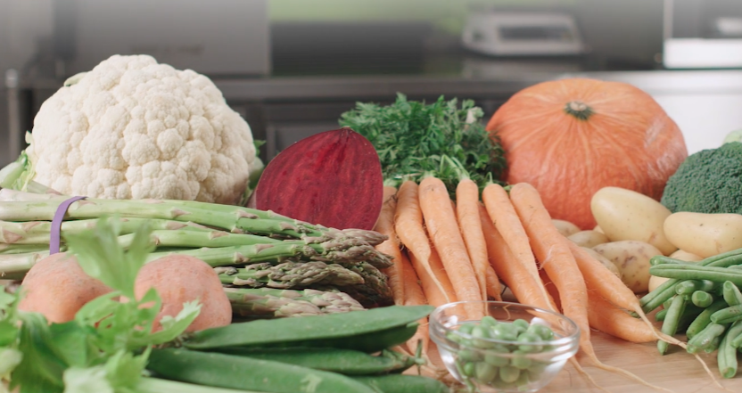

**Vaření zeleniny v páře**

Při vaření v páře z zelenině zůstane většina nutričních hodnot a zároveň si zachová svůj tvar a přirozenou svěží barvu.

Když pro vaření v páře použijeme ochucenou tekutinu, musíme počítat s tím, že na zeleninu se přenese jen malé množství její chuti.

Zelenou zeleninu je lepší vařit rychleji v intenzivnější páře, abychom zachovali co nejvíce její přirozené barvy.

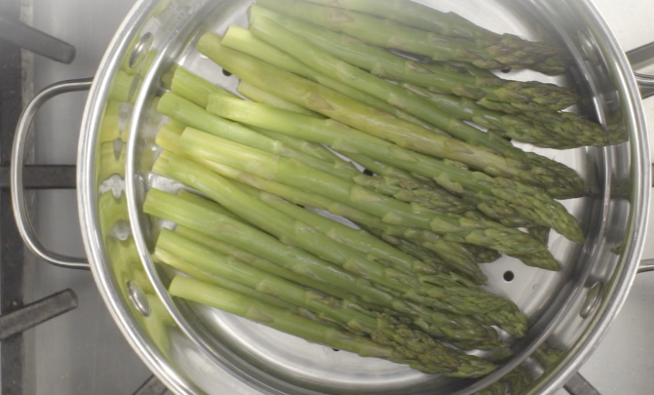

**Délka vaření v páře**

Zelenina uvařená v páře by si měla zachovat svůj tvar a barvu a měla by být uvařená rovnoměrně a do měkka.

Délka vaření v páře záleží na intenzitě a teplotě páry a na velikosti a tvrdosti vařené zeleniny.

Když nůž zapíchneme do zeleniny a ta sklouzne z jeho špičky, je uvařená do měkka a připravená k servírování.

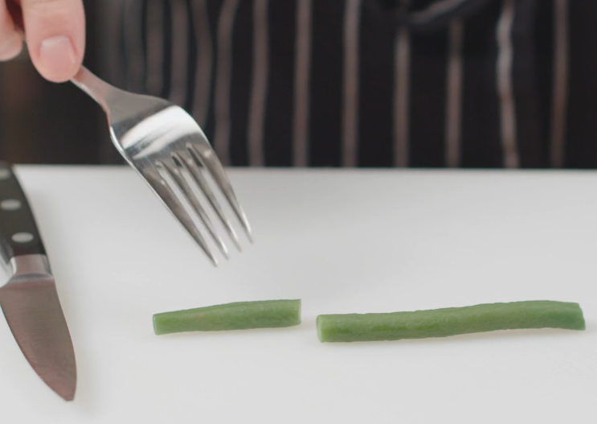

**Ochucení uvařené zeleniny**

Nejjednodušší způsob, jak dochutit zeleninu uvařenou v páře, je dochutit ji jen solí a pepřem.

Zeleninu můžeme ochutit přidáním široké škály různých ingrediencí jako jsou například bylinky, aromatické ingredience, opečená semínka nebo ořechy, citrusové šťáva, ochucené oleje atd.

Další možností, jak ochutit uvařenou zeleninu je přidat libovolnou kyselou zálivku.

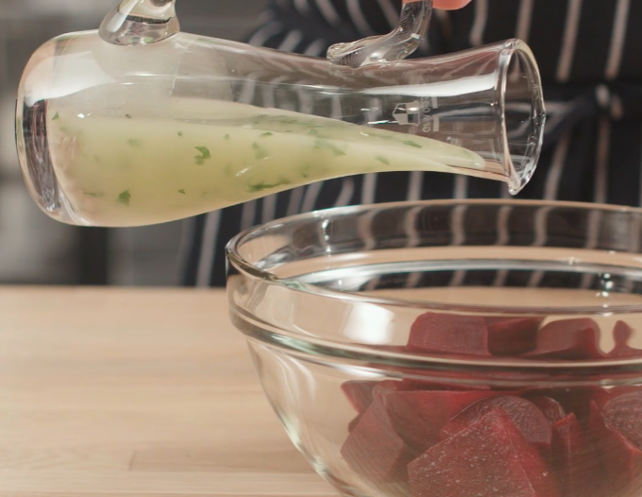¨

**Skladování uvařené zeleniny**

Zeleninu můžeme nejdříve uvařit v páře a pak ji zchladit a skladovat pro další použití.

Předvařenou zeleninu skladujeme v uzavíratelné nádobě nebo v uzavíratelném plastovém pytlíku.

Takto předvařenou zeleninu můžeme před servírováním vrátit na páru nebo ji opéct na rozpálené pánvi.¨

